為台灣加油打氣專欄(247)微影電鑄模造技術

李家同
侯冠維

假如我們想要在一個金屬片上鑽3000個洞，傳統的作法可能會用雷射來對金屬片進行鑽孔。這種方法的優點是成本低，鑽出的孔洞直徑可以小到20微米（1微米 = 百萬分之一米）左右。如果我們更進一步，希望每一個孔洞直徑小到2微米，雷射鑽孔就無能為力了；而且伴隨著雷射的能量會使孔洞周遭產生毛邊以及材料因雷射能量受熱而發生質變。我們要使用「微影電鑄模造技術」（Lithographie Galvanoformung Abformung），簡稱LIGA。此名稱的原文是德文，因為它最早起源於德國。它結合了微影（Lithography）、電鑄（Electroforming）與模具製造（Molding）三項技術，其中微影技術搭配的光源為X光。但因為X光造價昂貴且有輻射的問題，因此有了以紫外線光(UV)作為替代光源，稱之為UV-LIGA。我們以下分幾個步驟說明：

- 光阻塗佈

首先我們在具有導電的基板(說明:不限定不銹鋼基板，只要具有導電性的基板即可進行，如:金屬基板、玻璃或矽基板上面鍍導電層)上塗佈光阻，如圖一所示。光阻是特殊的化學材料，根據我們所使用的光波長，要選擇適當的光阻劑，光阻有分作負型光阻與正型光阻，以下以負型光阻為例。
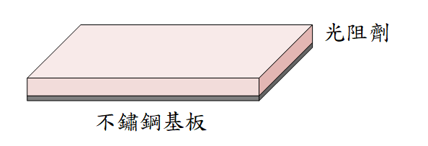
圖一

- 曝光

接下來進行曝光，如圖二所示。在光罩上有許多小孔，這些小孔可以讓紫外光通過。那些被紫外光照射的光阻劑會發生特殊的化學反應。
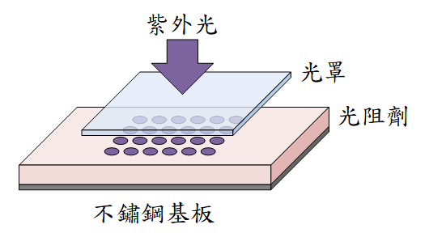
圖二

- 顯影

我們使用顯影劑來清洗光阻劑，由於被紫外光照射的光阻劑會發生特殊的化學反應，那些光阻將無法被移除，而其它沒有被紫外光照射的部份會被移除，如圖三所示。
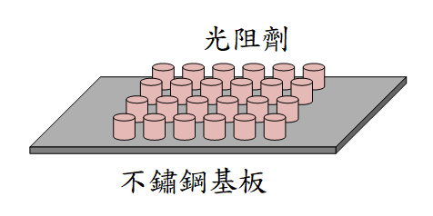
圖三

- 電鑄

我們將基板和上電極放入電鍍槽中，在電鍍槽中有電鍍液，如圖四。根據我們要鍍到基板上的金屬種類，必須挑選適合的電鍍液，在這個例子中我們要鍍的是鈀鎳合金。接下來在上電極和基板之間加上一個電壓。藉由電鍍液和電極之間的氧化還原反應，將金屬鍍在基板上。
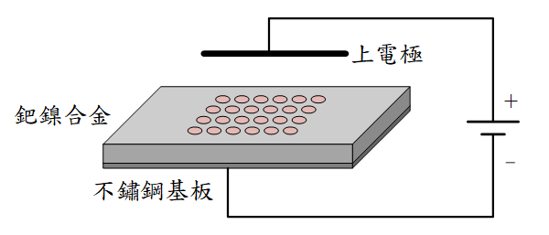
圖四

- 去除光阻與基板

最後我們將剩餘的光阻去除，並將合金片取下來，這個鈀鎳合金片上就有許多的小孔了，如圖五。
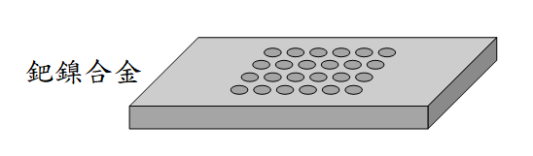
圖五

我國的LIGA技術已經可以在一片直徑1.6公分的圓形合金片上，產生高達8000個孔洞，每個孔洞的直徑只有2微米。這種具有數千個微小孔洞的金屬片被稱為微網片（micro mesh plate），它有非常廣泛的用途，例如製糖業使用的濾網、印表機噴頭、醫療設備霧化器等。同樣的技術也能夠用來生產金屬探針，使探針的直徑小到40微米。

過去這種微網片大多是用鎳金屬或者鎳鈷合金製造的，其缺點是鎳與鎳鈷合金容易被特定的化學品腐蝕。而鈀鎳合金具有不易被腐蝕的特性，但是在電鑄鈀鎳合金片時，卻容易因為合金內的殘餘應力，使合金片發生變形翹曲。為了解決這個問題，在電鑄過程中，需要添加特定的應力調整劑來消除合金的內應力。

工程師必需反覆實驗，找出適合的化學品，能夠做為應力調整劑來消除合金應力。電鍍所使用的電鍍液成份、濃度、溫度，以及電鍍進行中的電壓、電流密度、時間等，都要經過非常詳細的實驗才能找出最適合的參數。進行這些電鍍實驗時，他們需要用到哈氏槽（Hull cell）。對於哈氏槽，我們完全沒有能力向各位介紹，只有這方面的專家才能了解。

從以上的介紹，大家應該明白，要開發一項新技術，需要的不只是創意，還要對基礎物理和化學知識相當了解，還要具備運用實驗儀器與設備來做實驗的能力。

我國的工程師歷經十年的研究，才成功將此UV-LIGA技術商品化，並且自行開發了相關的設備。這值得我們高興，也應給他們鼓勵，同時也希望大家對自己的國家有信心，因為我們總有很多企業肯在一個技術上投資研發長達十年之久。這種精神會使我們國家強大的。

